# GOVBUY ENQUIRY

报价截止时间：12月26号

**一、Buyer（采购方）**

|  |  |
| --- | --- |
| Company name | Elite Textile Trading LLC |
| Address | 300 Spectrum Center Drive Suite 400，Irvine Ca 92618 |
| 中国苏州办公室 | 苏州市吴中区郭巷街道吴淞江大道111号天运广场5号楼21楼 |
| 电话 | 0512-65630708、17712662220、15306130295 |

**二、Supplier（供应商）**

|  |  |
| --- | --- |
| Company name公司名 |  |
| Address地址 |  |
| Contact联系人 |  |
| Tel联系电话 |  |

**三、Product（产品信息）**

|  |  |  |  |
| --- | --- | --- | --- |
| Country国家 | USA | State州 | IL |
| Department部门 |  | Solicitation编号 |  |
| Published发布 | 12.22 | Closing截止 | 12.30 |

|  |  |  |  |  |
| --- | --- | --- | --- | --- |
| NO. 编号 | ITEM  产品 | QUANTITY  数量 | UNIT PRICE  含税单价 | DELIVERY TIME交期 |
| 1 | Milk Crates  牛奶框 | 3360个 |  |  |

Product description（英文+中文）：

16 Qt Black Dairy Cases-Delivered Must be labeled ILLINOIS CORRECTIONAL INDUSTRIES in white lettering - Work with Hill ICI on color preference for crates.

16 夸脱黑色牛奶框

交付的货物必须用白色字体标明: “ILLINOIS CORRECTIONAL INDUSTRIES”

按照Hill ICI对于牛奶框的颜色偏好提供货物

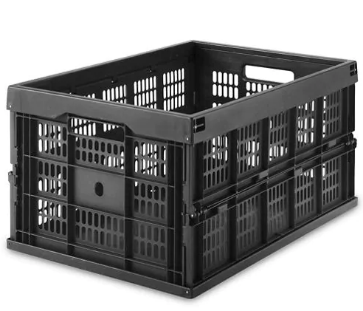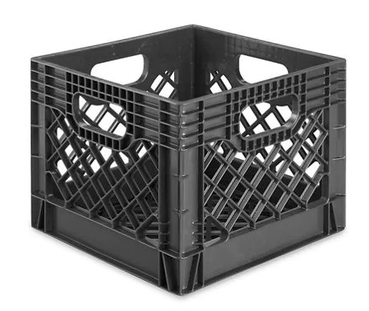

交期要求：自拟

发货要求：（一次/按需发货）

样品要求：

**四、Remark（备注）**

|  |  |
| --- | --- |
| Packing包装方式： |  |
| G.W毛重 |  |
| Volume 体积 |  |
| HS code海关编码： |  |